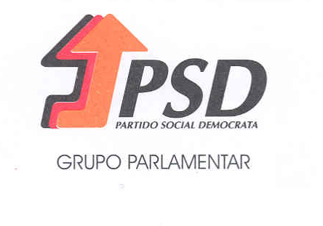
PROJETO DE VOTO DE CONDENAÇÃO Nº 226/XIV-1ª
PELOS ATOS DE VIOLÊNCIA A CRIANÇAS

A violência contra as pessoas mais vulneráveis, e em especial contra as crianças, é uma das mais graves formas de violação dos direitos humanos que nos choca a todos enquanto sociedade e que demonstra a necessidade de atuar persistentemente na prevenção e combate deste fenómeno.
Recentemente o secretário-geral da ONU apelou em comunicado às famílias e aos dirigentes “a todos os níveis” para que se protejam as crianças que, apesar de não serem as principais vítimas diretas da pandemia poderão sofrer significativamente com as consequências das medidas de isolamento social que vieram exacerbar as condições para a violência estrutural num espaço que deveria ser de segurança.
Para o secretário-geral das Nações Unidas, o confinamento e a recessão mundial “alimentam as tensões nas famílias” e as crianças “são, por sua vez, vítimas e testemunhas de violência doméstica e de abusos”.
Fomos recentemente confrontados com um crime hediondo e fatal praticado sobre uma criança, que nos alerta a todos, enquanto sociedade e em especial os decisores políticos, quanto à necessidade de atuar de forma mais eficaz na proteção das vítimas mais vulneráveis, e em particular no reforço do investimento no sistema de prevenção e vigilância das crianças e jovens em risco.
Sabemos que há muito por fazer, designadamente ao nível do aperfeiçoamento de todo o sistema nacional de proteção de crianças e jovens, da articulação e coordenação de todas as entidades intervenientes e da efetiva aplicação das medidas de proteção às vítimas especialmente vulneráveis, como é o caso das crianças expostas aos atos de violência parental.
Neste sentido, a Assembleia da República, reunida em plenário, condena veementemente todas as formas de violência contra as pessoas mais vulneráveis, em especial as crianças, e reafirma o seu compromisso na prevenção e combate desta grave violação dos direitos humanos.
Palácio de São Bento, 13 de maio de 2020

As Deputadas e os Deputados

